S1/S2 WIFI智能插座（美规）
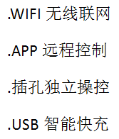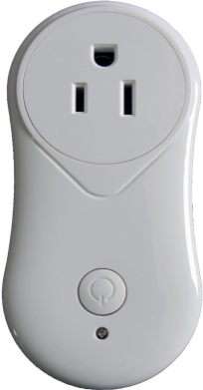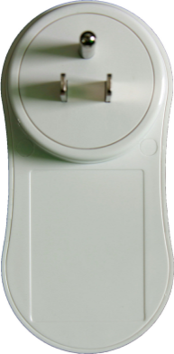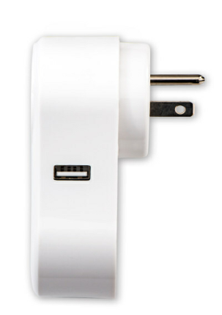
额定电压 | AC 100-240V 50/60Hz
插座最大负载 | 16A
USB输出上限 | 5V2A
无线类型 | Wi-Fi 2.4GHz
无线标准 | IEEE 802.11 b/g/n
语音 | Works with Alexa、Google home
产品尺寸 | L65*W51*H108mm
包装尺寸 | L70*W56*H113mm
产品净重 | 95g
产品毛重 | 109g
产品颜色 | 白色
工作温度 | -20~70℃
操作频率 | ISM BAND,2.412-2.484GHZ
材质 | PC
安全加密 | WEP/wapI/TKIP/AES
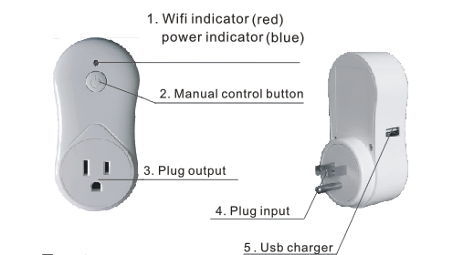
指示灯状态 | 红灯闪烁 | 网络配置
 | 红灯长亮 | 配置成功，插座已连接Wi-Fi，插孔断电
 | 蓝灯长亮 | 插孔通电
开关按钮 | 长按5秒 | 恢复出厂状态

